个 人 简 历
- 个人概况
姓 名：黄世海 出生年月：1989年2月
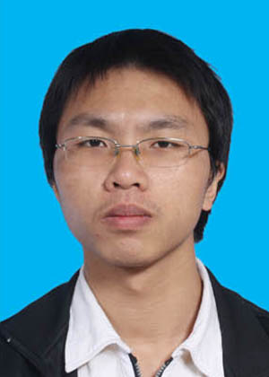
性 别：男 籍 贯：江西省宜黄县
学 校：深圳职业技术学院 学 历：大专
专 业：微电子
E—mail：774910349@qq.com 联系方式：18588275739
业余爱好：音乐、文学、数学 自我评价：乐观、自信、执着
个人主页：http://merafour.blog.163.com/
- 求职意向
  - 嵌入式研发、飞控研发(软件方向)
- 教育经历
2012.6—2012.10 在华清远见《嵌入式Linux工程师职业培训班》培训
2009.9—2012.6 在深圳职业技术学院就读微电子专业
- 专业技能
1. 熟练掌握C语言编程、数据结构及算法。熟悉C++，java，C#及arm汇编。
2. 熟练掌握Linux环境下嵌入式开发，熟悉makefile及链接脚本。
3. 熟练掌握STM32在线升级并独创USBS在线升级（U盘方式升级）。
4. 熟练掌握MCU代码加密。
5. 熟练掌握Linux应用程序开发、文件I/O、多进程/多线程、Linux IPC、socket网络编程技术等。能够在Linux平台下独立完成相关软件开发。熟悉shell编程。
6. 了解嵌入式Linux字符设备驱动框架及系统移植的主要流程。
7. 熟悉运用电路分析、数字电路设计，熟悉DXP2004 (DXP中级证书)。
- 工作经历
1、2016.6—2016.8于深圳市飞豹航天航空科技有限公司任职飞控工程师
主要任务：负责代码加密与在线升级，C#软件开发，基于pixhawk的功能定制与优化。
2、2012.10—2015.6于深圳市乐迪电子有限公司任职软件工程师
主要任务：负责Android应用程序开发，四轴方案软件研发，视频回传方案，PC端Qt软件开发，产品代码加密与在线升级。
3、2011.10—2012.1 于ZigBee通信科技任职软件工程师
主要任务：负责基于ZigBee的校园网络信息发布终端(实习)，致力于ZigBee组网。
- 其他项目经验
1、2012.6 —2012.10于华清远见(深圳)1206期长期班接收专业的ARM+linux培训
大项目：物联网视频监控系统(负责视频流服务器)
小项目：linux字符界面飞秋聊天工具(独立完成)
2、2009.9年至毕业在学院的现代电子技术应用中心工作学习，担任协会的技术骨干
2011全国大学生电子设计大赛广东赛区三等奖（帆板控制系统）负责软件设计
2010年广东省电子设计大赛二等奖（智能家居） 负责软件测试
2009年电信学院第十届IT技能节电子产品设计二等奖(简易数控直流电源) 负责硬件设计及数字逻辑设计
比赛作品：智能家居、基于AVR16的小车、基于AVR 16的帆板控制系统、基于数字电路的可调电源；
课程设计：基于51单片机的电梯控制系统、基于51单片机的DS1302闹钟、基于51单片机的摇摇棒、基于51单片机的密码锁、基于数字电路的交通灯控制系统；

